Contenido
Parte1 2
Aprovisionar un recurso de Azure SQL Database 2
Cree las tablas de la base de datos y agregue datos de ejemplo. 8
Consultar los datos 11
Limpiar 14
Parte 2 16
Aprovisione una cuenta de Azure Storage 16
Explorar el almacenamiento de blobs 20
Explora Azure Data Lake Storage Gen2 24
Explorar Azure Files 28
Limpieza 31
Parte 3 32
Create a Cosmos DB account 32
Cree una base de datos de ejemplo 34
Ver y crear elementos 37
Consultar la base de datos 39
Limpieza 41

Parte1

Aprovisionar un recurso de Azure SQL Database
- Inicia sesión en el portal de Azure con tu cuenta de Azure.
- En la esquina superior izquierda de la página, seleccione + Crear un recurso . En el cuadro Buscar en Marketplace , escriba Azure SQLy pulse Intro. En los resultados de la búsqueda, seleccione Azure SQL (publicado por Microsoft).
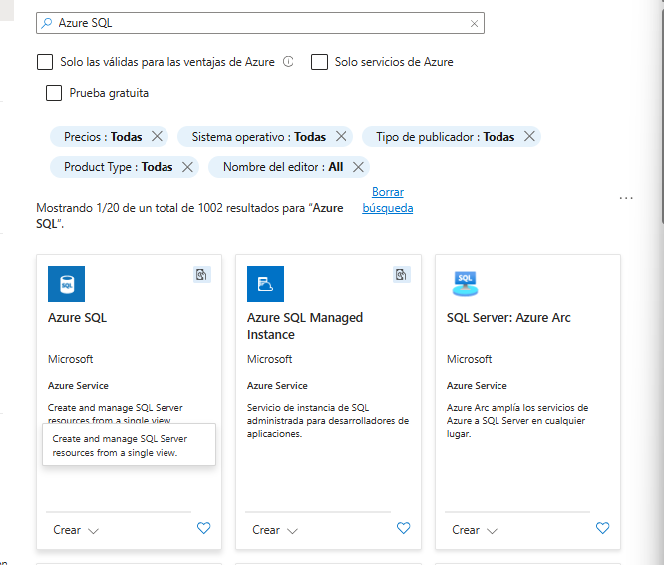
- En la página de Azure SQL , seleccione Crear . En la página Buscar la solución de Azure SQL adecuada para su carga de trabajo , en el mosaico Crear una base de datos , seleccione Más detalles y, a continuación, seleccione Crear base de datos SQL .
Consejo: Una única base de datos SQL es la opción más sencilla de configurar y perfecta para aprender. Las demás opciones (como Hyperscale, grupos elásticos o instancias administradas) añaden funciones que aún no necesitas.
- Introduzca los siguientes valores en la página Crear base de datos SQL y deje el resto de las propiedades con su configuración predeterminada:
  - Suscripción : Seleccione su suscripción de Azure.
  - Grupo de recursos : Cree un nuevo grupo de recursos con el nombre que desee.
¿Qué es un grupo de recursos? Es simplemente una carpeta que agrupa recursos de Azure relacionados. Cuando termine, puede eliminar la carpeta para borrar todo con un solo clic.
  - Nombre de la base de datos :Dealership
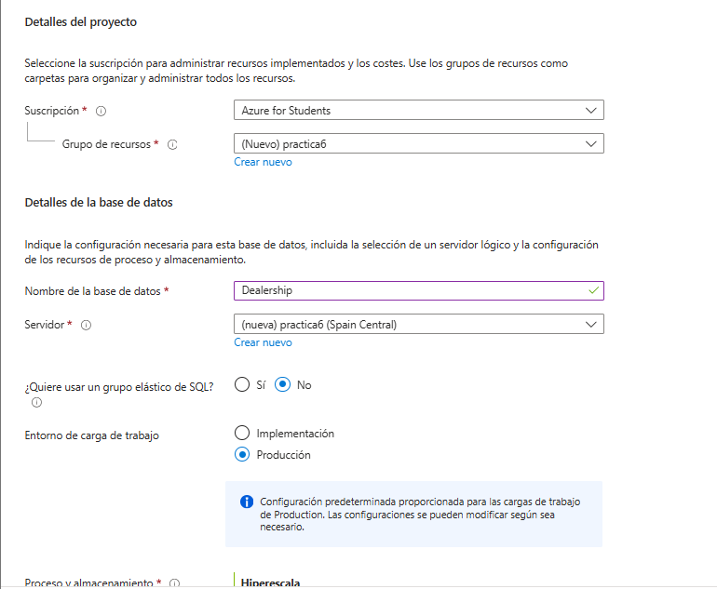
  - Servidor : Seleccione Crear nuevo y cree un nuevo servidor con un nombre único en cualquier ubicación disponible. Use la autenticación SQL y especifique su nombre como nombre de usuario del administrador del servidor y una contraseña suficientemente compleja (¡recuerde la contraseña, la necesitará más adelante!).
Seleccione Aceptar para cerrar el formulario del servidor.
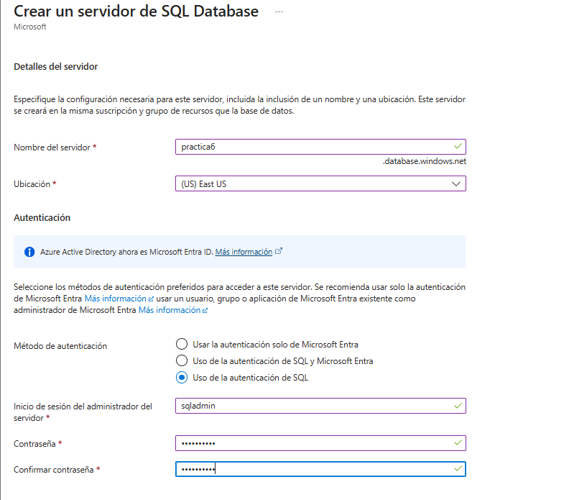
  - ¿Desea utilizar el grupo elástico de SQL? : No
  - Entorno de carga de trabajo : Desarrollo
  - Computación + almacenamiento : Dejar sin cambios.
  - Redundancia de almacenamiento de respaldo : Almacenamiento de respaldo con redundancia local
Consejo: La autenticación SQL (nombre de usuario y contraseña) es la forma más rápida de iniciar sesión en este laboratorio. Las opciones de Desarrollo y Redundancia Local mantienen los costos lo más bajos posible para una base de datos de práctica corta.
- Seleccione Siguiente: Redes > . En la página Redes , en la sección Conectividad de red , seleccione Punto de conexión público . A continuación, en la sección Reglas de firewall , establezca tanto Permitir que los servicios y recursos de Azure accedan a este servidor como Agregar la dirección IP del cliente actual en Sí .
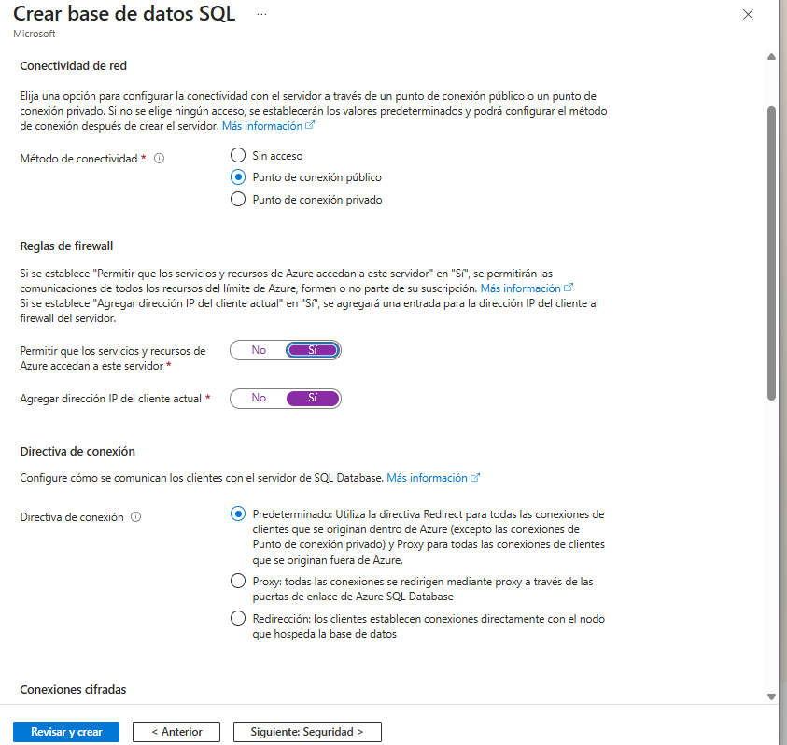
Consejo: Un cortafuegos bloquea las conexiones no deseadas. Esta configuración permite el acceso justo para que *usted* pueda conectarse a la base de datos durante la práctica. En un proyecto real, el acceso sería mucho más restringido.
- Seleccione Siguiente: Seguridad > y asegúrese de que la opción Habilitar Microsoft Defender para SQL esté configurada en Ahora no .
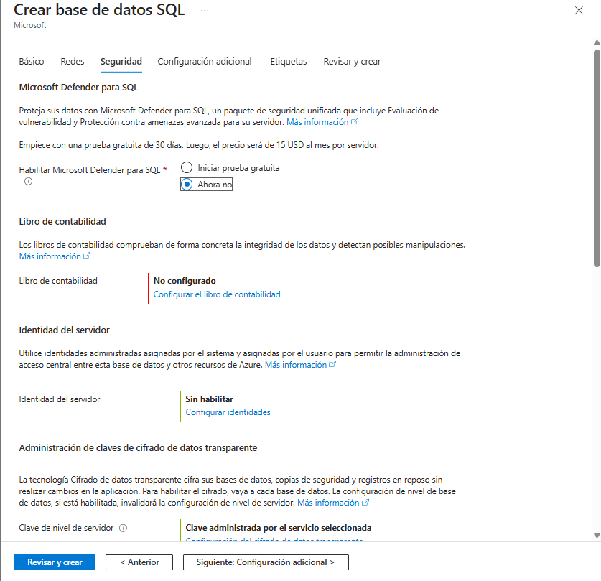
Consejo: Defender es un complemento de seguridad de pago. Puedes prescindir de él sin problema para este breve ejercicio gratuito.
- Seleccione Siguiente: Configuración adicional > . En la pestaña Configuración adicional , asegúrese de que la opción Usar datos existentes esté configurada en Ninguno .
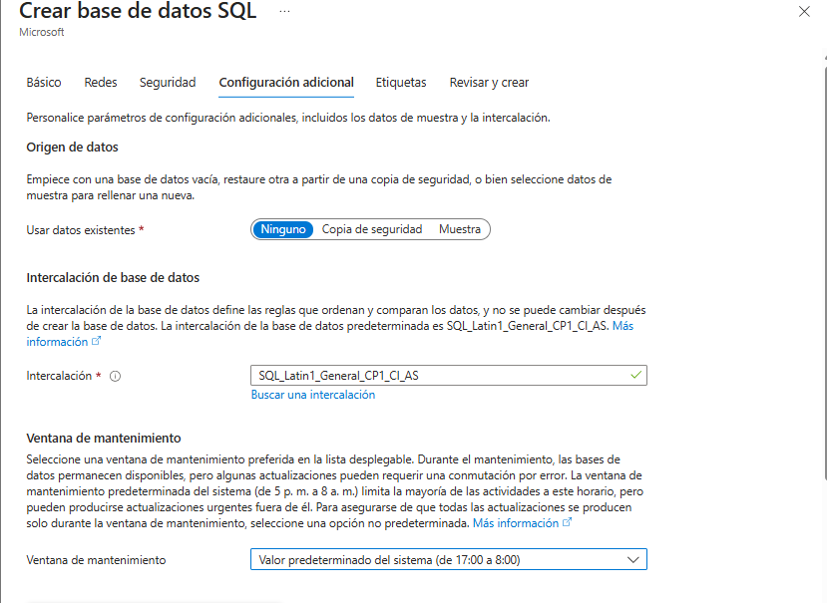
Importante: Si dejas este valor como Ninguno, obtendrás una base de datos completamente vacía. Esto es lo que necesitas, ya que crearás tus propias tablas y datos automotrices en la siguiente sección.
- Seleccione Revisar + crear, revise la configuración y, a continuación, seleccione Crear.
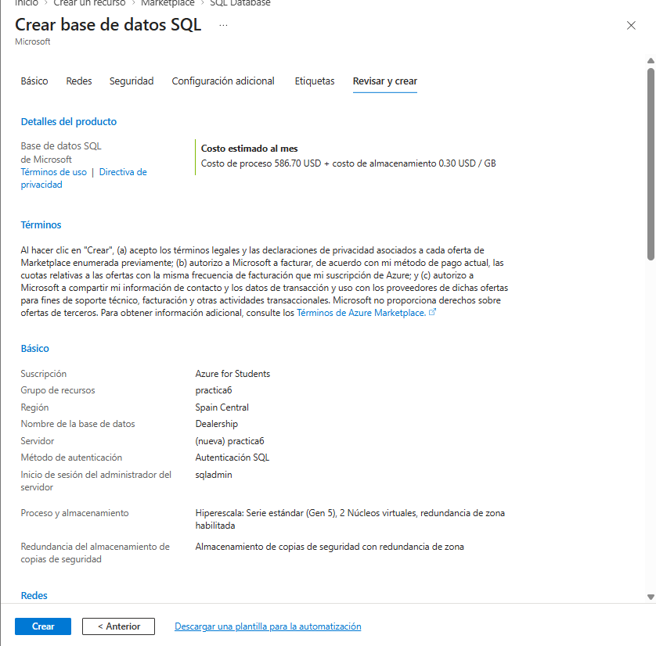
- Espere unos minutos a que finalice la implementación. Cuando termine, seleccione Ir al recurso.

Cree las tablas de la base de datos y agregue datos de ejemplo.
Tu base de datos está creada, pero vacía. En una base de datos relacional, los datos se almacenan en tablas, que son como hojas de cálculo formadas por filas y columnas. Ahora crearás dos tablas y las llenarás con una pequeña cantidad de datos de ejemplo.
- En el menú del lado izquierdo de la página de la base de datos, seleccione Editor de consultas (vista previa) . En el panel de inicio de sesión, seleccione la pestaña Autenticación SQL, ingrese el nombre de usuario y la contraseña del administrador del servidor que creó anteriormente y, a continuación, seleccione Conectar .
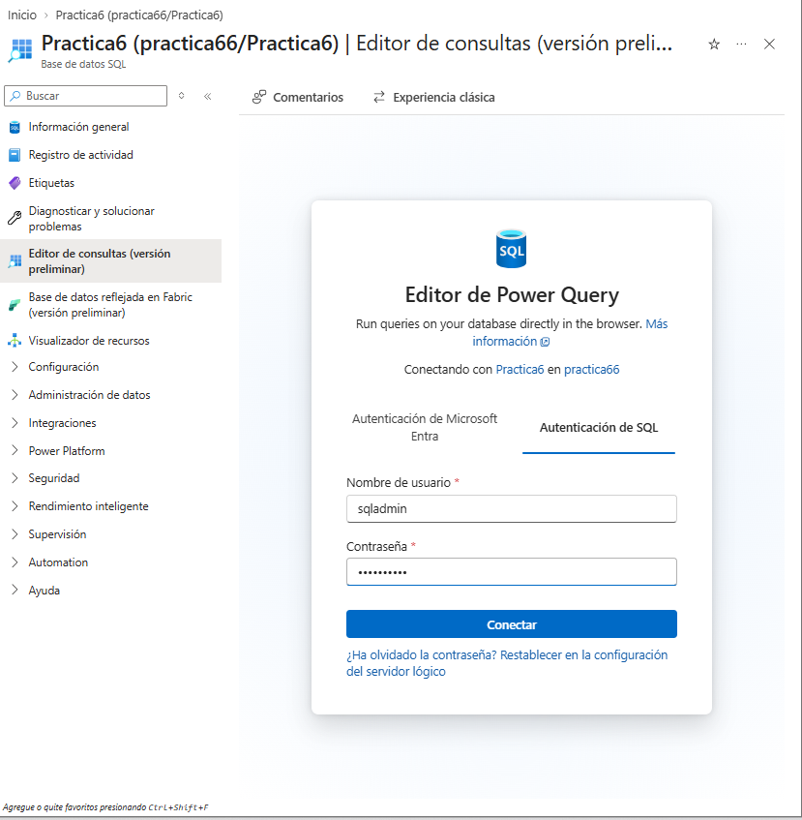
Nota: Si aparece un error que indica que la dirección IP de su cliente no está permitida, seleccione el enlace "Lista de direcciones IP permitidas" en el mensaje para otorgar acceso y, a continuación, intente conectarse de nuevo.
El editor de consultas es donde escribirás y ejecutarás comandos SQL. Selecciona + Nueva consulta para abrir una pestaña de consulta en blanco.
- En la pestaña de consulta, pegue el siguiente código SQL. Esto crea una tabla de fabricantes (las empresas que fabrican vehículos) y una tabla de vehículos (los coches que vende el concesionario).
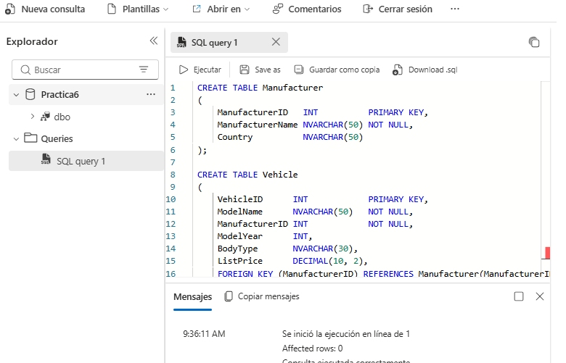
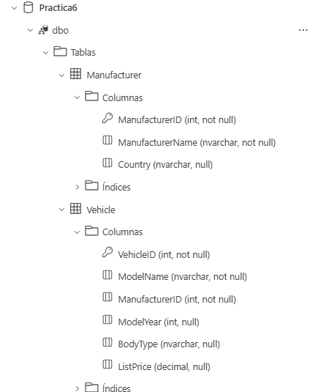

- Seleccione ▷ Ejecutar encima de la consulta. Debería ver un mensaje que confirma que la consulta se ejecutó correctamente. Sus dos tablas ya existen, pero están vacías.
- Reemplace todo el SQL en la pestaña de consulta con el siguiente código, que agrega fabricantes y vehículos de ejemplo. Luego seleccione ▷ Ejecutar .
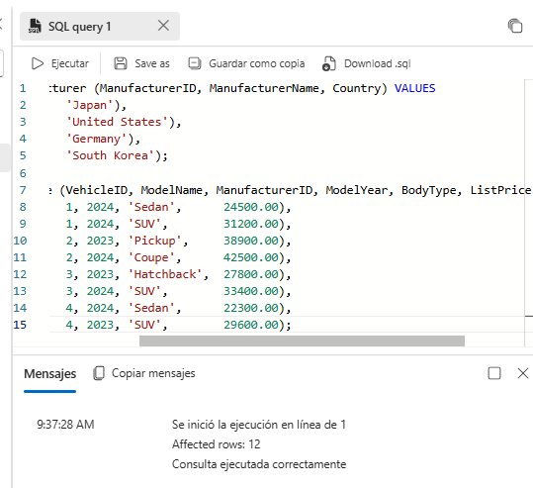

Consultar los datos

Ahora que su base de datos contiene datos, puede utilizar sentencias SQL SELECT para recuperarlos y explorarlos.
- Reemplace todo el código SQL en la pestaña de consulta con el siguiente código y seleccione ▷ Ejecutar . Esto devolverá todas las columnas y todas las filas de la tabla Vehículo .

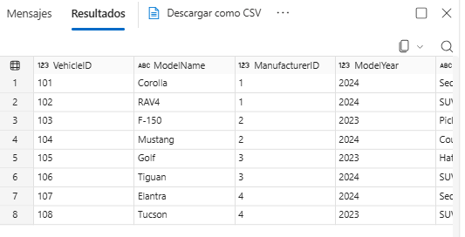

Reemplace la consulta con el siguiente código y seleccione ▷ Ejecutar . Esto devuelve solo columnas específicas, por lo que los resultados son más fáciles de leer.

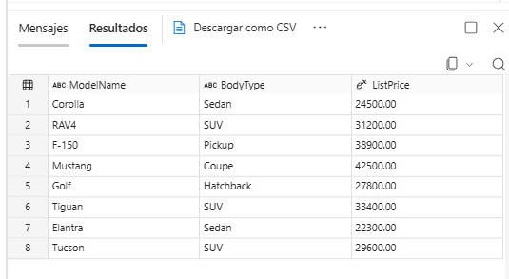

Ahora intenta filtrar los datos. Reemplaza la consulta con el siguiente código y selecciona ▷ Ejecutar . La cláusula WHERE devuelve solo los vehículos que cuestan menos de $30,000, y ORDER BY los ordena del más barato al más caro.

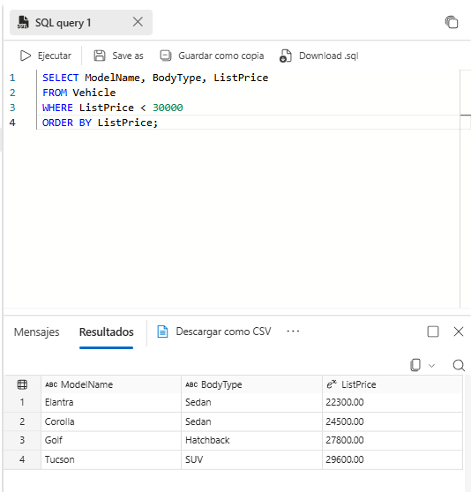

Finalmente, intente una consulta que combine datos de ambas tablas. Reemplace la consulta con el siguiente código y seleccione ▷ Ejecutar .

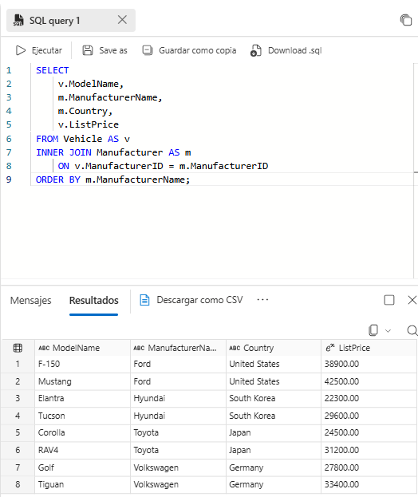

Limpiar
Cuando hayas terminado de explorar, debes eliminar los recursos que creaste para no incurrir en costos adicionales.
- En el portal de Azure, navegue hasta el grupo de recursos que creó al inicio del laboratorio (por ejemplo, dp900-lab-rg).

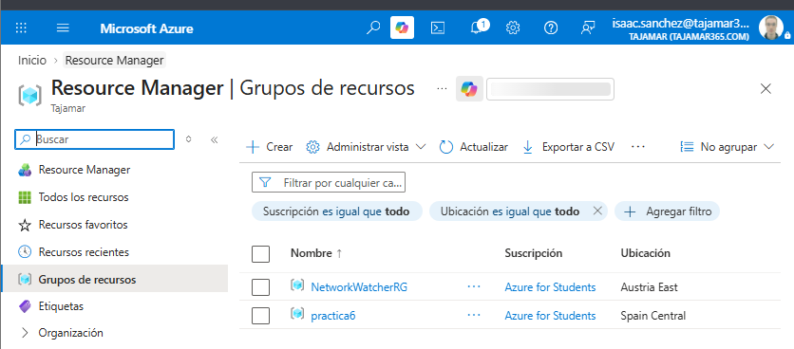

Seleccione Eliminar grupo de recursos , confirme la eliminación introduciendo el nombre del grupo de recursos y seleccione Eliminar .

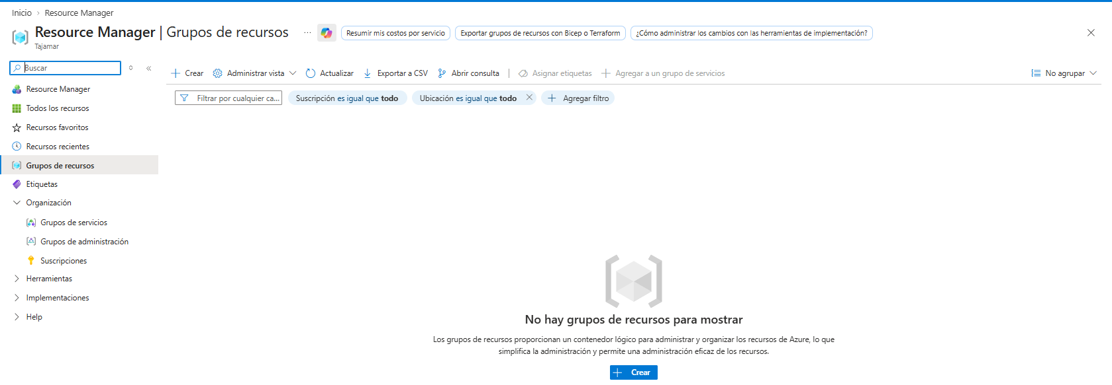

Parte 2

Aprovisione una cuenta de Azure Storage

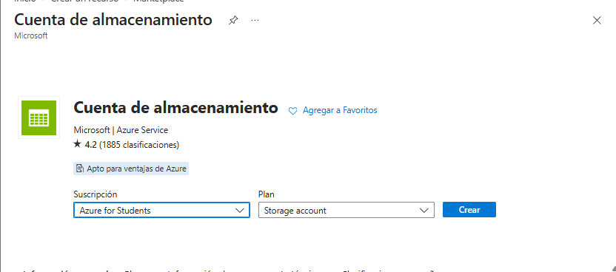

Introduzca los siguientes valores en la pestaña "Información básica" de la página " Crear una cuenta de almacenamiento" :
- Suscripción : Seleccione su suscripción de Azure.
- Grupo de recursos : Seleccione Crear nuevo e introduzca un nombre de su elección, como por ejemplo dp900-lab-rg.
¿Qué es un grupo de recursos? Es simplemente una carpeta que agrupa recursos de Azure relacionados. Cuando termine, puede eliminar la carpeta para borrar todo con un solo clic.
- Nombre de la cuenta de almacenamiento : Introduzca un nombre único para su cuenta de almacenamiento utilizando únicamente letras minúsculas y números (este nombre no debe estar siendo utilizado por nadie más).
- Región : Seleccione cualquier ubicación disponible cerca de usted.
- Rendimiento : Estándar
- Redundancia : Almacenamiento con redundancia local (LRS)

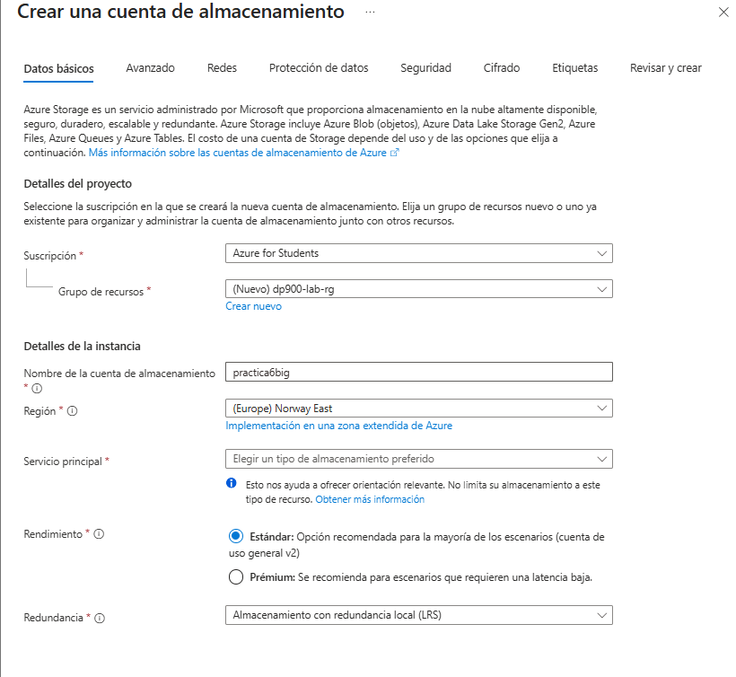

Seleccione Siguiente: Avanzado > y vea las opciones de configuración avanzada. En particular, tenga en cuenta que aquí puede habilitar el espacio de nombres jerárquico para admitir Azure Data Lake Storage Gen2. Deje la opción Habilitar espacio de nombres jerárquico desactivada (la habilitará más adelante) y, a continuación, seleccione Siguiente: Redes > para ver las opciones de red de su cuenta de almacenamiento.

Seleccione Siguiente: Protección de datos > y, a continuación, en la sección Recuperación , desactive todas las opciones de Habilitar eliminación temporal… Estas opciones conservan los archivos eliminados para su posterior recuperación, pero pueden causar problemas más adelante al habilitar el espacio de nombres jerárquico.

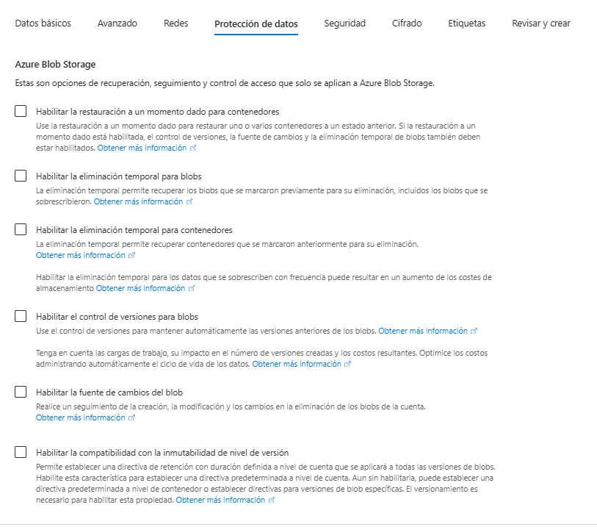

Continúe por las páginas restantes de Siguiente > sin cambiar ninguna de las configuraciones predeterminadas y, a continuación, en la página Revisar , espere a que se validen sus selecciones y seleccione Crear para crear su cuenta de Azure Storage.
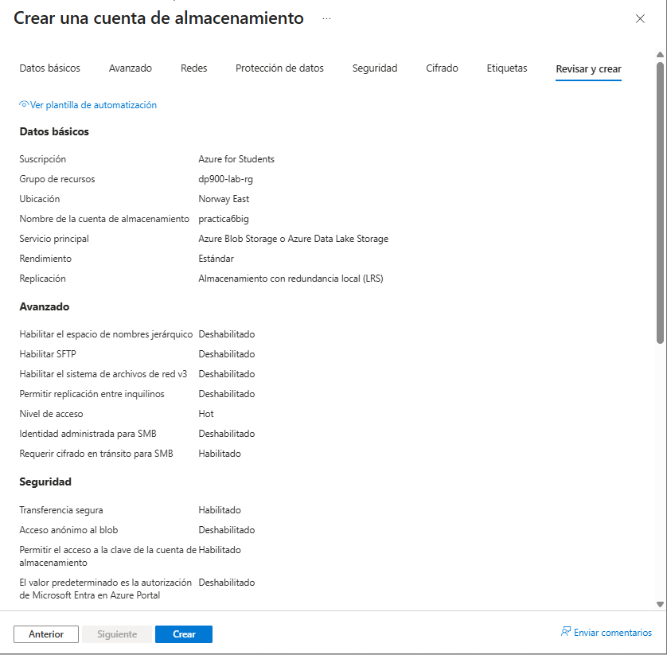
Espere a que finalice la implementación. A continuación, seleccione Ir al recurso para abrir la cuenta de almacenamiento que se implementó.

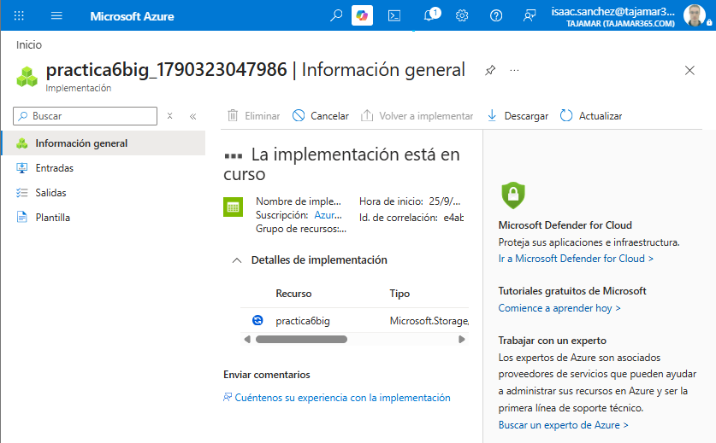

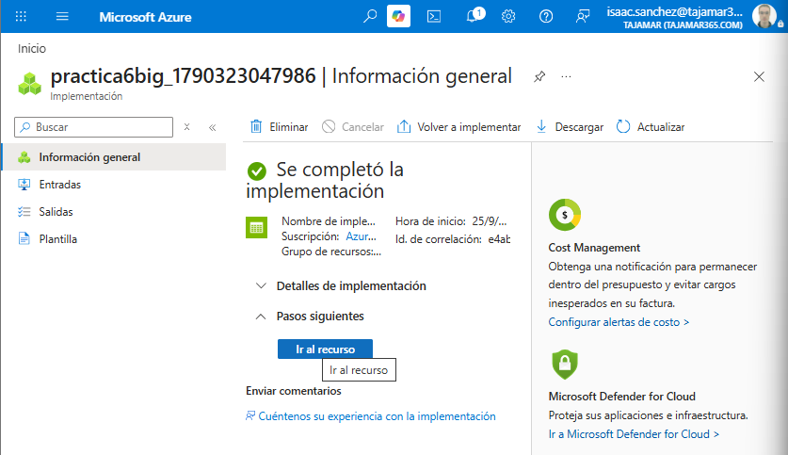

Explorar el almacenamiento de blobs

- Descarga el archivo JSON product1.jsonhttps://aka.ms/product1.json y guárdalo en tu ordenador (puedes guardarlo en cualquier carpeta; lo subirás al almacenamiento de blobs más adelante).
Si el archivo JSON se muestra en su navegador, haga clic con el botón derecho en la página y seleccione Guardar como . Nombre el archivo product1.json y guárdelo en su carpeta de descargas.
- En la página del portal de Azure para su contenedor de almacenamiento, en el lado izquierdo, en la sección Almacenamiento de datos , seleccione Contenedores .
- En la página Contenedores , seleccione + Agregar contenedor . En el panel Nuevo contenedor , ingrese el nombre data.
Tenga en cuenta que el nivel de acceso anónimo se establece automáticamente en Privado (sin acceso anónimo) y no se puede cambiar, ya que el acceso anónimo está deshabilitado de forma predeterminada en la cuenta de almacenamiento. Seleccione Crear .

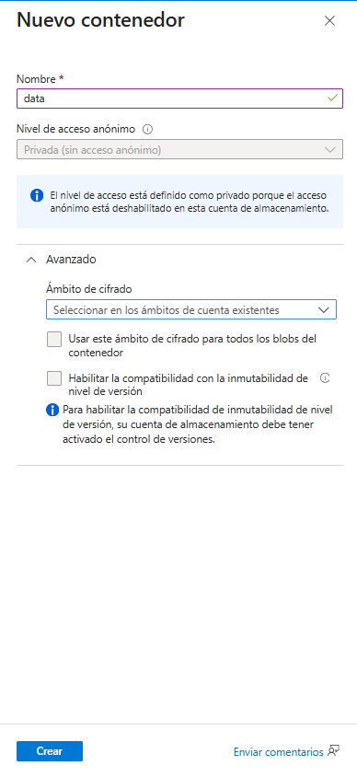

Una vez creado el contenedor de datos , verifique que aparezca en la página de Contenedores .

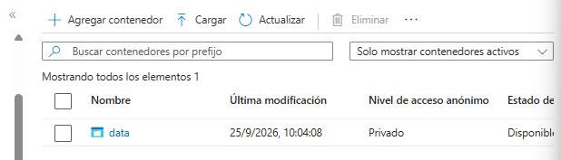

- En el panel de la izquierda, en la sección superior, seleccione Explorador de almacenamiento . Esta página le proporciona una interfaz basada en navegador que puede usar para trabajar con los datos de su cuenta de almacenamiento.
- Una vez creado el contenedor de datos , verifique que aparezca en la página de Contenedores .
- En la página del explorador de almacenamiento, seleccione Contenedores de blobs y verifique que su contenedor de datos aparezca en la lista.
- Seleccione el contenedor de datos y observe que está vacío.

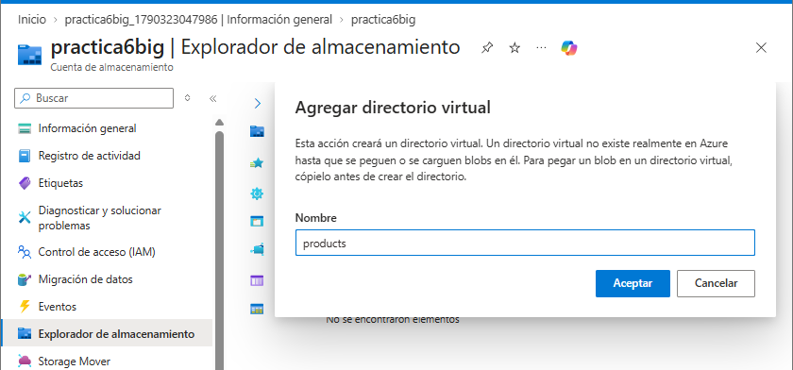

Carga de los datos

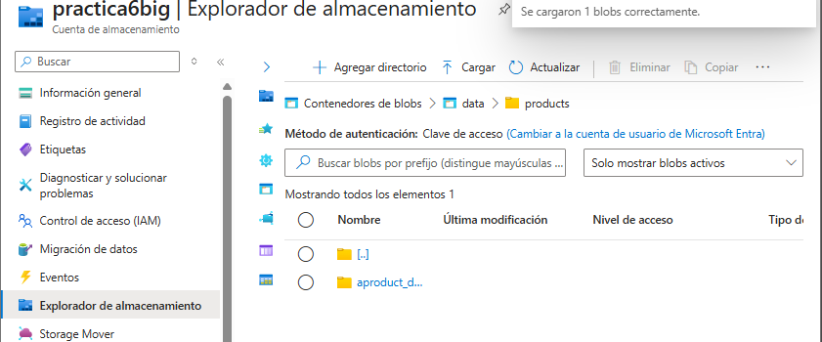

Explora Azure Data Lake Storage Gen2

- Descarga el archivo JSON product2.jsonhttps://aka.ms/product2.json y guárdalo en tu ordenador en la misma carpeta donde descargaste previamente product1.json ; lo subirás al almacenamiento de blobs más adelante.
- En la página del portal de Azure para su cuenta de almacenamiento, en el lado izquierdo, desplácese hacia abajo hasta la sección Configuración y seleccione Actualización de Data Lake Gen2 .
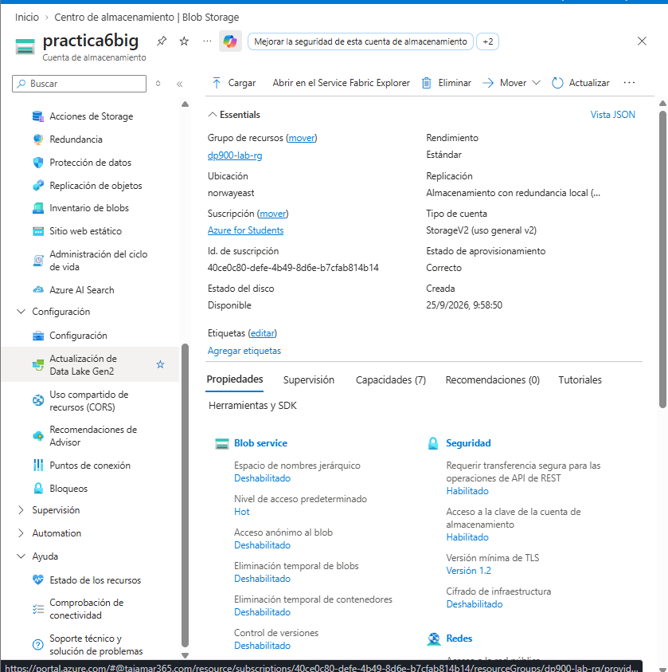
- En la página de actualización de Data Lake Gen2 , expanda y complete cada paso para actualizar su cuenta de almacenamiento y habilitar el espacio de nombres jerárquico y la compatibilidad con Azure Data Lake Storage Gen. Esto puede tardar un tiempo.
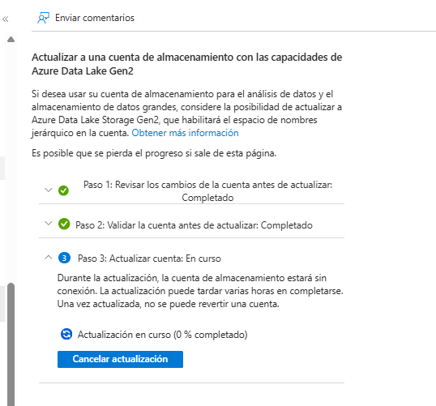

Consejo : La actualización implica un cambio de funcionalidad a nivel de cuenta; los datos se conservan, pero la semántica del directorio cambia para admitir operaciones avanzadas.
- Cuando finalice la actualización, en el panel de la izquierda, en la sección superior, seleccione Explorador de almacenamiento y vuelva a la raíz del contenedor de blobs de datos , que aún contiene la carpeta product_data .
- Seleccione la carpeta product_data y verifique que aún contenga el archivo product1.json que subió anteriormente.
- Utilice el botón ⤒ Cargar para abrir el panel de carga de blobs .
- En el panel de carga de archivos , seleccione el archivo product2.json que guardó en su ordenador. A continuación, seleccione el botón Cargar .
- Cierre el panel de carga de blobs si aún está abierto y verifique que la carpeta product_data contenga ahora el archivo product2.json .
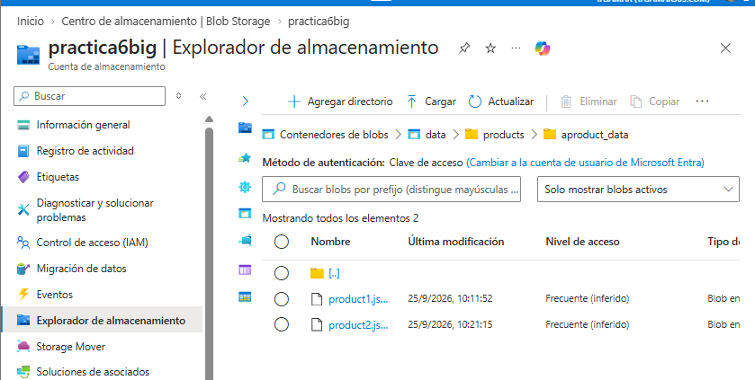
- En el lado izquierdo, en la sección Almacenamiento de datos , seleccione Contenedores .
- Abra el contenedor de datos y verifique que la carpeta product_data que creó aparezca en la lista.
- Seleccione el icono ‧‧‧ en el extremo derecho de la carpeta y tenga en cuenta que, con el espacio de nombres jerárquico habilitado, puede realizar tareas de configuración a nivel de carpeta; incluyendo el cambio de nombre de carpetas y la configuración de permisos ( Administrar ACL ).
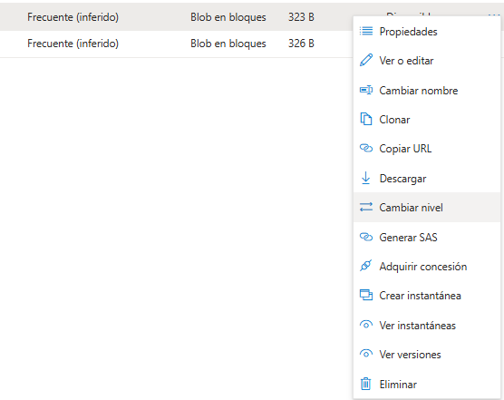

Explorar Azure Files
Azure Files ofrece una forma de crear recursos compartidos de archivos basados ​​en la nube.
- En la página del portal de Azure correspondiente a su cuenta de almacenamiento, en el lado izquierdo, en la sección Almacenamiento de datos , seleccione Recursos compartidos de archivos clásicos .
- En la página de recursos compartidos de archivos clásicos , seleccione + recurso compartido de archivos clásico . En la pestaña Básico , introduzca el nombre filesy deje el nivel de acceso configurado como Optimizado para transacciones .
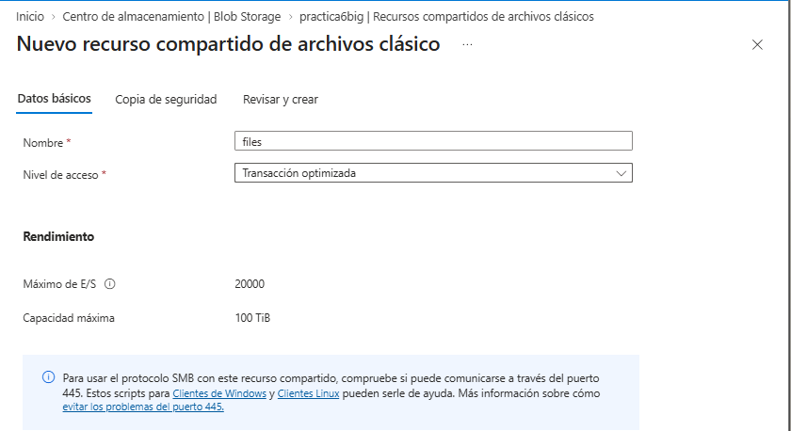
- Seleccione Siguiente: Copia de seguridad > y desactive la casilla de verificación Habilitar copia de seguridad para desactivarla. A continuación, seleccione Revisar + crear y, en la pestaña Revisar + crear , seleccione Crear .
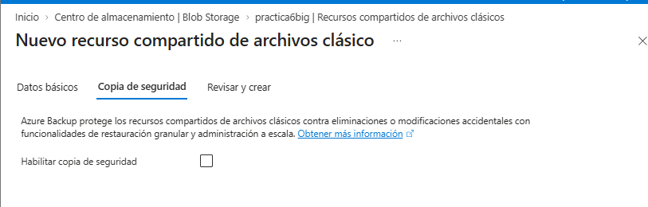
- Una vez creada la carpeta compartida, vuelva a la página de carpetas compartidas clásicas y abra su nueva carpeta compartida.
- En la parte superior de la página, seleccione Conectar . A continuación, en el panel Conectar , observe que hay pestañas para los sistemas operativos más comunes (Windows, Linux y macOS) que contienen scripts que puede ejecutar para conectarse a la carpeta compartida desde un equipo cliente.
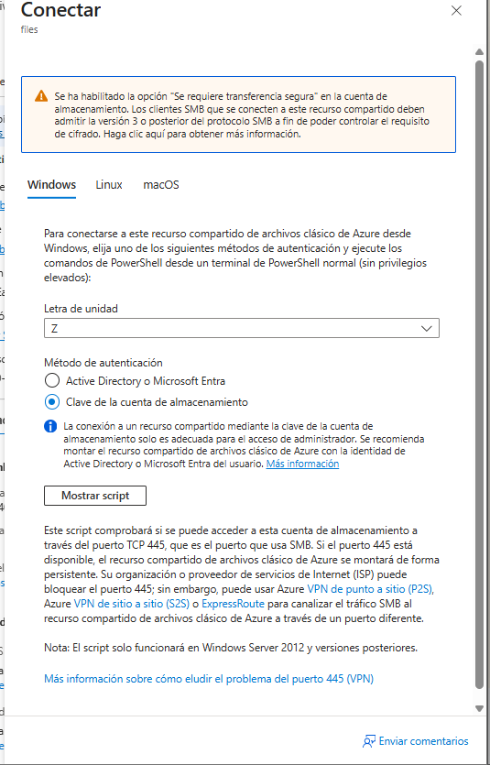

Limpieza

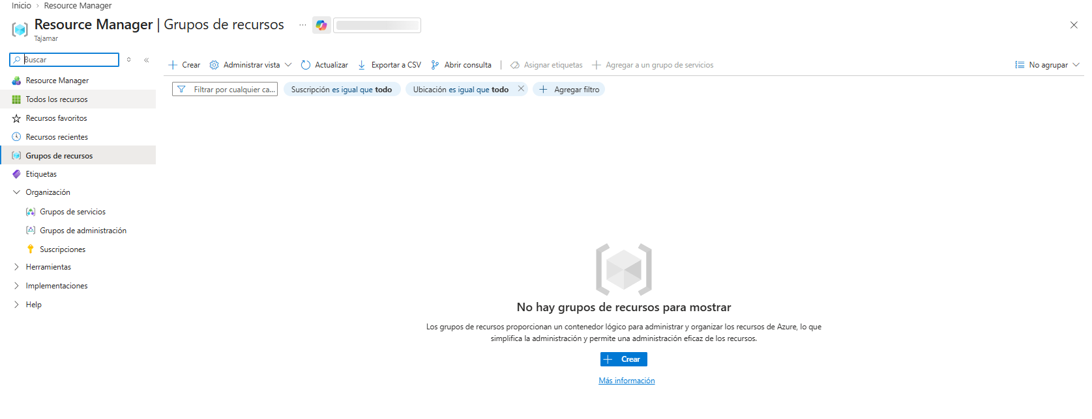

Parte 3

Create a Cosmos DB account
Crea una cuenta de Cosmos DB
El aprovisionamiento consiste simplemente en crear y configurar un nuevo recurso. Para usar Cosmos DB, primero debe crear una cuenta de Cosmos DB. En este laboratorio, creará una cuenta que utiliza Azure Cosmos DB para NoSQL , la opción diseñada para almacenar y consultar datos JSON.
- En el portal de Azure, seleccione + Crear un recurso en la parte superior izquierda y busque Azure Cosmos DB. En los resultados, seleccione Azure Cosmos DB y seleccione Crear .
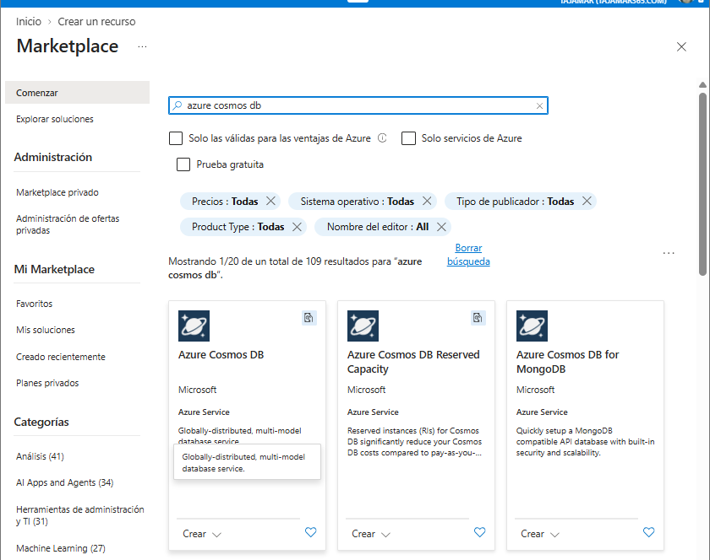
- En el mosaico de Azure Cosmos DB para NoSQL , seleccione Crear .
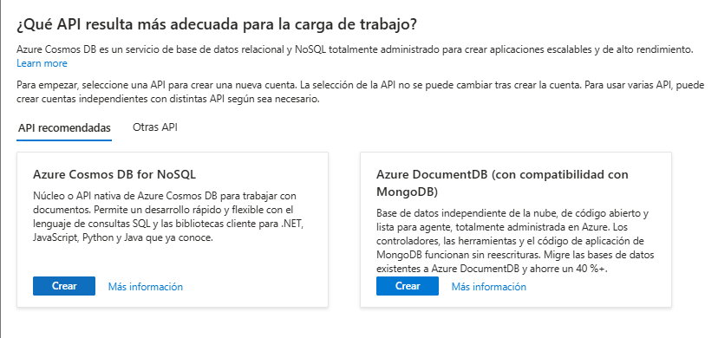

.
- Introduzca los siguientes datos y, a continuación, seleccione Revisar + crear :
- 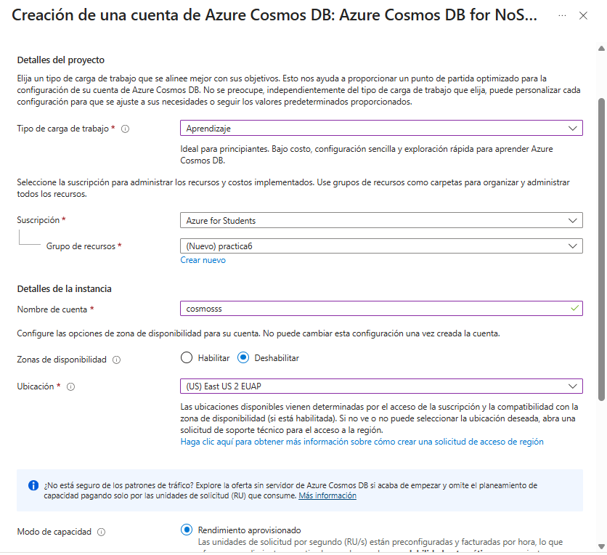

- Espere a que finalice el despliegue. Luego, acceda al recurso desplegado.

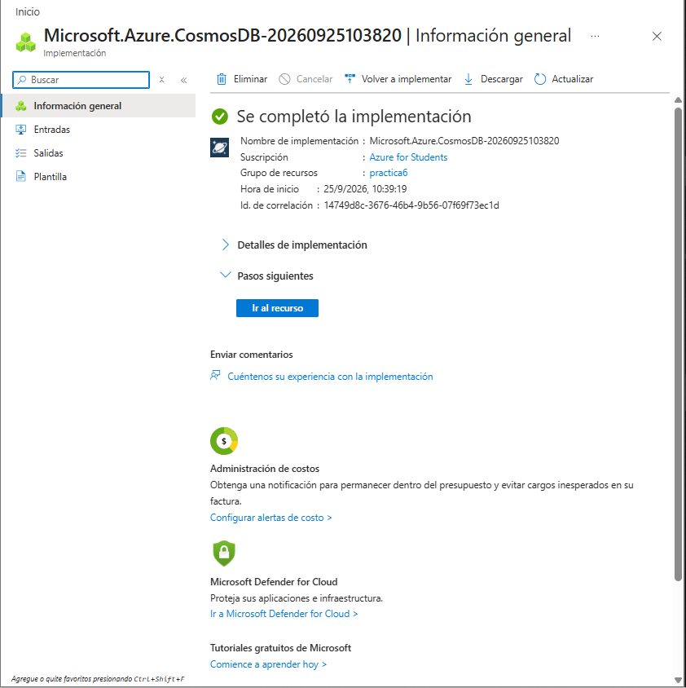

Cree una base de datos de ejemplo
Durante todo este procedimiento, cierre cualquier aviso que se muestre en el portal.
- En la página de su nueva cuenta de Cosmos DB, en el panel de la izquierda, seleccione Explorador de datos.
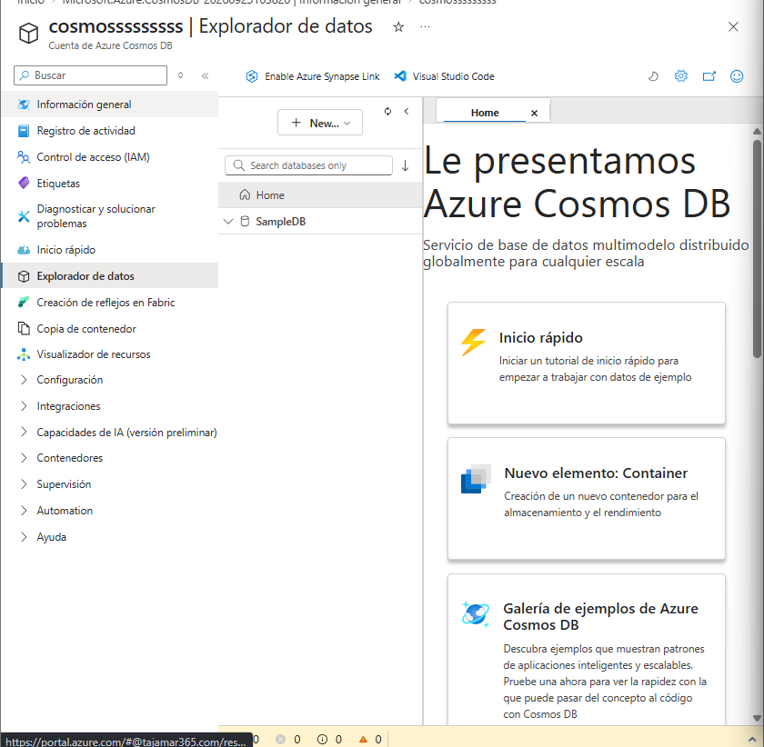
- En la página Explorador de datos, seleccione Iniciar inicio rápido.
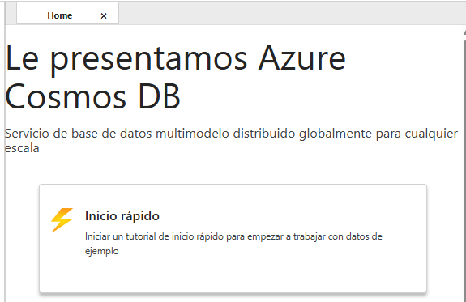
- En el panel Nuevo contenedor , revise la configuración predefinida para la base de datos de ejemplo (una base de datos llamada SampleDB , un contenedor llamado SampleContainer y una clave de partición /categoryId ) y, a continuación, seleccione Aceptar . Es posible que aparezca un breve tutorial guiado junto al panel; puede seguirlo paso a paso con Siguiente o simplemente seleccionar Aceptar para continuar.
- Observe el estado en el panel en la parte inferior de la pantalla hasta que se haya creado la base de datos SampleDB y su contenedor SampleContainer (lo que puede tardar un minuto aproximadamente).
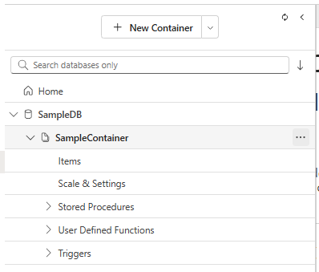

Ver y crear elementos
- En la página Explorador de datos, expanda la base de datos SampleDB y el contenedor SampleContainer , y seleccione Elementos para ver una lista de los elementos que contiene. Estos elementos representan datos de productos, cada uno con un identificador único y otras propiedades. Seleccione cualquier elemento para ver una representación JSON de sus datos en el panel de la derecha.
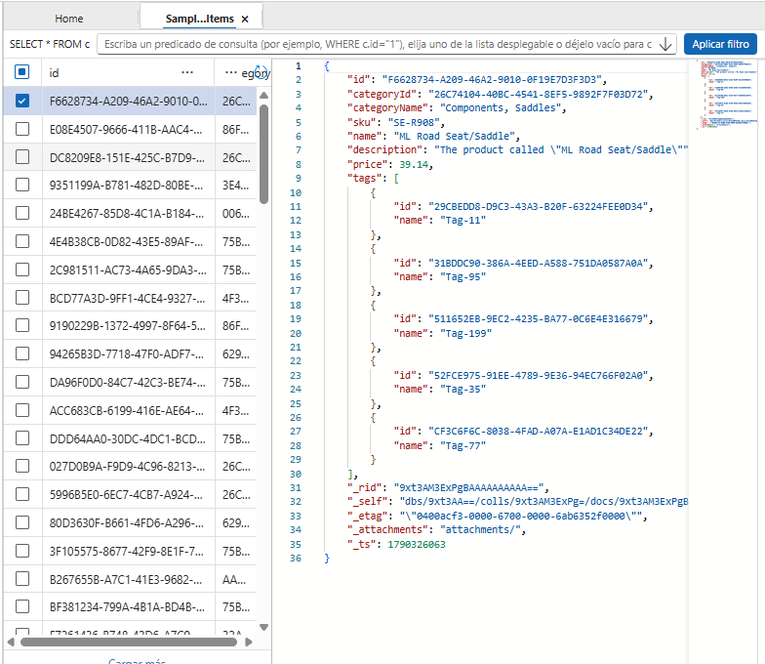
- En la parte superior de la página, seleccione Nuevo elemento para crear un nuevo elemento en blanco.
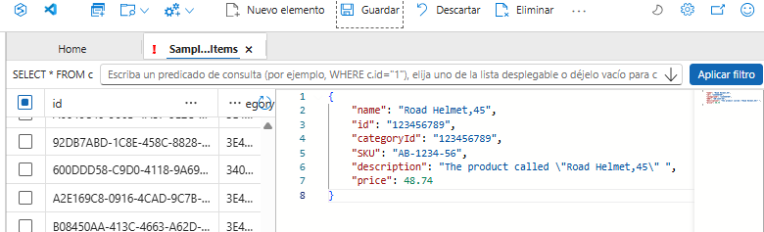
- Modifique el JSON para el nuevo elemento de la siguiente manera y, a continuación, seleccione Guardar.

- Tras guardar el nuevo elemento, observe que se añaden automáticamente propiedades de metadatos adicionales.
  - _rid — El identificador interno del recurso que utiliza Cosmos DB para identificar el elemento internamente.
  - _self — El enlace completo al recurso para el artículo.
  - _etag — La etiqueta de entidad utilizada para las comprobaciones de concurrencia optimista.
  - _ts — La marca de tiempo Unix (en segundos) en la que se modificó el elemento por última vez.
  - _adjuntos — Un enlace a los archivos adjuntos del documento (si los hay).
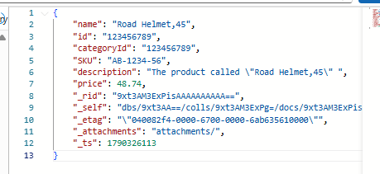

Consultar la base de datos
- En la página Explorador de datos , seleccione el icono Nueva consulta SQL .
- En el editor de consultas SQL, revise la consulta predeterminada ( SELECT * FROM c) y utilice el botón Ejecutar consulta para ejecutarla.

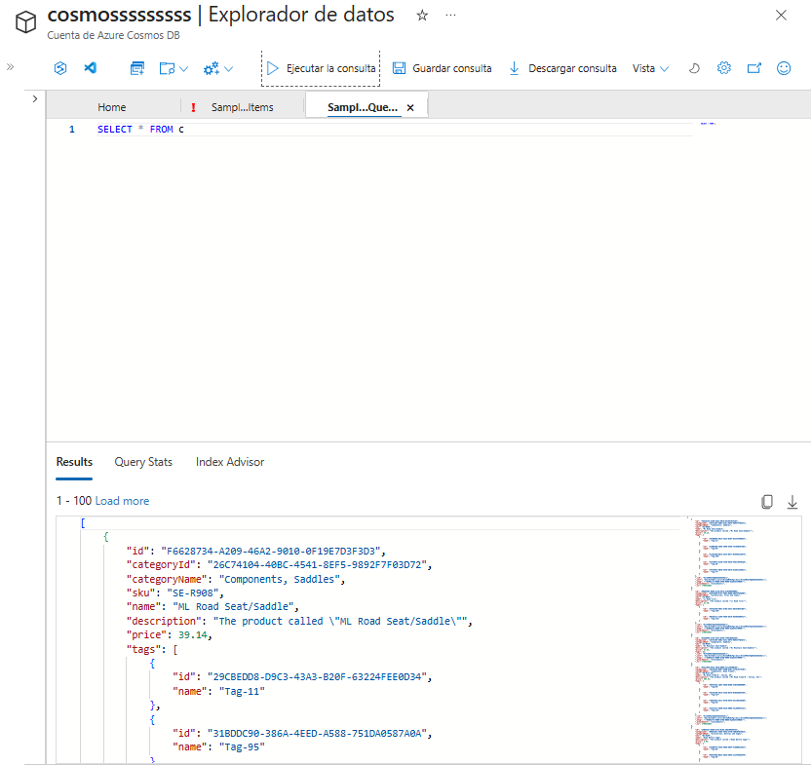
- Revise los resultados, que incluyen la representación JSON completa de todos los elementos.
- Modifique la consulta de la siguiente manera:
- Utilice el botón Ejecutar consulta para ejecutar la consulta revisada y comprobar los resultados, que incluyen entidades JSON para cualquier elemento cuyo campo de nombre contenga el texto "Casco".
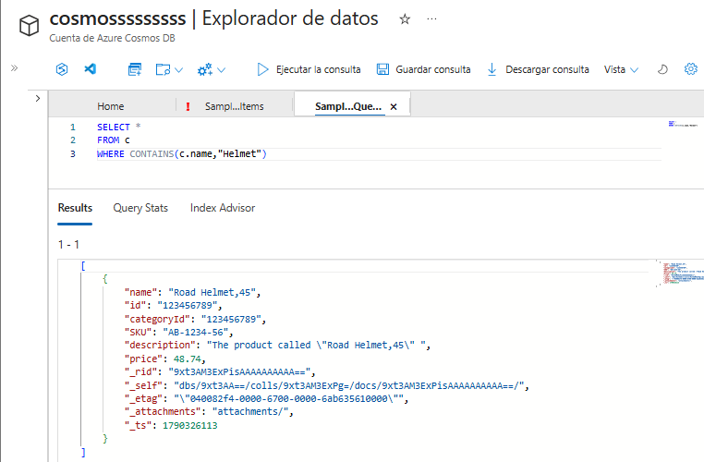

- Cierra el editor de consultas SQL y descarta los cambios.
Ya has visto cómo crear y consultar entidades JSON en una base de datos Cosmos DB mediante la interfaz del explorador de datos en el portal de Azure. En un escenario real, un desarrollador de aplicaciones usaría uno de los muchos kits de desarrollo de software (SDK) específicos para cada lenguaje de programación para llamar a la API NoSQL y trabajar con los datos de la base de datos.

Limpieza

